3.10. MARKETING IN THE ERA OF THE DIGITAL ECONOMY

3.10. МАРКЕТИНГ В ЕПОХУ ЦИФРОВОЇ ЕКОНОМІКИ

У 1995 р. Дон Тапскотт ввів термін «цифрова економіка», до якого є багато синонімів – інтернет-економіка, нова економіка, веб-економіка, економіка, що базується на цифрових комп`ютерних технологіях: цифрова трансформація бізнес-процесів (інтернет-речей та великих даних); розумні регіони, розумні міста й розумні села; електронна медицина; цифрові технології для сфери енергетики; цифровізація логістичних процесів і транспорту; цифрові інноваційні хаби (DIHs).
В Економічній стратегії «Україна 2030 – країна з розвинутою цифровою економікою» надано визначення цифрових технологій – це Iнтернет-речей, роботизація й кіберсистеми, штучний інтелект, великі дані, безпаперові технології, адитивні технології (3D-друк), хмарні та туманні обчислення, безпілотні та мобільні технології, біометричні технології, квантові технології, технології ідентифікації, блокчейн. З позицій еволюційного та форсованому розвитку цифрової економіки ключовими факторами є цифрові дані. Переважна більшість накопичених і постійно зростаючих обсягів інтернет-інформації є маркетинговою інформацією, яка має цінність для маркетологів. Тому, історія відвідування сторінок, рекламні, смакові, цінові уподобання, коло спілкування, знайомства, культурні, соціальні, особисті, психологічні чинники користувача дозволяють маркетологам скласти портрети користувачів Інтернета як споживачів.
В 2021 році на українському маркетинговому форумі «Marketing Survivors: як стати лідером у нових умовах» сформульовано маркетингові стратегії цифровізації – ефективна інфлюенс-кампанія, що намагатиметься адаптуватися до нових реалій.
На час прийняття Програми інформатизації НАН України на 2020–2024 роки закладено основи хмарної інфраструктури НАН України, що надає ресурси за принципом – інфраструктура як сервіс. Нині посилюються процеси цифрової трансформації. Це виражена тенденція формування інноваційної економіки в Україні. Вже запропоновано впровадження електронної комунікаційної платформи «Наука для бізнесу» як першого онлайн-інструменту автоматизованої співпраці науковців і підприємців, що прагне розвинутої цифрової економіки, IT-технології, цифрові проєкти, формування привабливого бізнессередовища, цифровізація стає мейнстрім-тенденцією з упровадження інноваційних виробництв, індустріальних парків, цифрових платформ, інтернет-бізнесу і стартапів та забезпечує перехід економічної сфери діяльності з реального світу у світ віртуальний, створює атмосферу відкритості до нових ідей у реалізації глобальних завдань цифрової трансформації економіки.
Цифрова економіка базується на використанні напівпровідників. Тому та країна, в економіці якої наявна галузь, пов’язана з виробництвом напівпровідників, має фактичну можливість власного динамічного розвитку, а також може сприяти чи стримувати розвиток інших країн. Отже, виробництво чипів стає стратегічним чинником економічного розвитку в сьогоднішньому цифровому світі. Зараз Тайвань із населенням у 24 мільйони відіграє вирішальну роль у світовій економіці завдяки виробництву напівпровідникових чіпів. Масове виробництво комп’ютерних чіпів необхідне для всього: від смартфонів, ноутбуків та автомобілів до передових додатків, таких як штучний інтелект, суперкомп’ютери та квантові обчислення.
Роль чіпів у світі є такою величезною, що їх поява є «четвертою промисловою революцією». На одну гігантську корпорацію – «Тайванську компанію з виробництва напівпровідників» («TSMC») – припадає близько 55% світового виробництва чіпів, а за чіпами останнього покоління – 90.
Американські компанії «Apple» і «Qualcomm», а також компанії Японії, Європі продовжують розробляти чіпи, але передають їх виробництво на аутсорсинг «TSMC» або іншим тайваньським «ливарним заводам» (chip foundries – підприємства, які виробляють форми для виробництва чипів). Величезні витрати на виробництво чіпів продовжують зростати, і в результаті компаніям вигідніше укладати контракти з «TSMC», ніж організовувати власне виробництво.
В даний час компанія «TSMC» будує величезний новий «ливарний завод» на півдні Тайваню вартістю близько 20 мільярдів доларів США для виробництва 3-нанометрових (нм) чіпів, які, за прогнозами, будуть на 70 відсотків швидші в обчисленнях і більш енергоефективні, ніж нинішні 5-нм чіпи, оскільки чим меншим є розмір одного компонента – нанометр становить одну мільйонну частку міліметра, – тим більше їх можна запакувати в чіп. Зараз 85% всіх чіпів закуповує Китай (китайські виробники витрачають на закупівлю чипів грошей більше ніж на закупівлю нафти) і в США наполягають на створенні власних підприємств з виробництва чіпів.
Компанія «TSMC» вже будує завод із виробництва чіпів вартістю 12 мільярдів доларів в Аризоні, а також виробничі потужності в Японії. Остання також стурбована відсутністю власного виробництва чипів. Але завод в Аризоні готується до виробництва 5-нм чіпів, які виявляться застарілими, коли новий завод «TSMC» на півдні Тайваню в 2023році почне виробляти 3-нм чіпи.
Американська компанія «Intel» теж планує розширити виробництво чіпів у США. Але при цьому «Intel», що нині є основним американським виробником чіпів, планує передати на аутсорсинг «TSMC» частину свого виробництва. А «TSMC» оголосила про плани витратити більше 100 мільярдів доларів на підтримку свого домінуючого становища на ринку. Роль «TSMC» у виробництві чіпів є настільки важливою, що Тайвань став центром стратегічних розрахунків між державами.
Провідні компанії України вже впроваджують технології індустрії 4.0.
Так, українська кампанія «Infomir» друкує деталі порошковою технологією на лінії 3Д-друку HP Jet Fusion 5210. Співпрацює із представниками оборонної та промислової галузей України, виробляє деталі в необхідних для країни проектів: корпуси акумуляторів для антидрон-рушниць; кріплення для пультів керування дронами; цівки, магазини та кастомні корпуси для штурмових гвинтівок; корпуси оптичних приладів; макети тактичного та стратегічного озброєння; захисні корпуси для розвідувальних систем БПЛА [1].
В умовах цифрової економіки, як і в інших економічних умовах, де є ринок покупця використвується маркетинг. На думку автора, маркетинг – це розділ економіки, спрямований на вивчення проблеми збуту в кругообігу капіталу, тобто питань, що пов’язані з трансформацією товарної форми вартості капіталу в грошову форму вартості капіталу (табл. 1).
Таблиця 1 – Фундаментальні ознаки маркетингу, що обумовлюють місце маркетингу в системі економічних наук

Атрибути маркетингу | Характеристики атрибутів
Причина виникнення маркетингу | виникнення ринку покупця на етапі механізації товарного виробництва
Проблема, яку вирішує маркетинг в економіці | проблема збуту в кругообігу капіталу
Предмет вивчення | проблеми збуту в кругообігу капіталу
4 джерела маркетингу | меркантилізм, політична економія, маржиналізм, інституціоналізм
Мета маркетингу | відкриття законів и закономірностей вирішення проблеми збуту в кругообігу капіталу
Сутність маркетингу – | підтримання на стадії збуту беперервності кругообігу капіталу
Закон маркетингу | вирішення проблеми збута в кругообігу капіталу можливе при співпаданні інтересів і можливостей продавця и покупця
* розроблено автором

Еволюція концепції маркетингу пройшла шлях від концепції маркетингу до концевції омніканального маркетингу ( табл. 2).
Таблиця 2 – Еволюція концепції маркетингу

№ | Концепція | Період | Технологічний етап виробництва
1 | Концепція маркетингу – це ідеологія продавця, націлена на задоволення попиту | 1900-1970 | Механізація
2 | Концепція соціально-етичного маркетингу – це ідеологія продавця, націлена на задоволення раціонального попиту і протидію нераціональному попиту | 1970-2000 | Автоматизація
3 | Концепція омніканального маркетингу – це ідеологія продавця, націлена на задоволення раціонального попиту, протидію нераціональному попиту  і формування максимальної кількості лояльних покупців і пропагандистів товарів | 2000-теперішній час | Цифровізація
* розроблено автором

В умовах інформатизації суспільства, Інтернет та інші цифрові канали змінюють форми і методи маркетингу, стають поштовхом для появи нової його форми – цифрового маркетингу. Термін «цифровий маркетинг» вперше був використаний в 90 р. ХХ ст. У 1993 р. вперше було використано інтерактивний баннер. Цифровий маркетинг це модель маркетингу ХХІ сторіччя, маркетингу масової індивідуалізації. Цифровий маркетинг – це вид маркетингової діяльності, що за цифровими каналами цифровими методами дозволяє адресно взаємодіяти з цільовими сегментам ринку у віртуальному та реальному середовищах [2].
Цифровий маркетинг використовує наступні канали: 1) Інтернет і пристрої, що надають доступ до нього: комп’ютери, планшети, смартфони; 2) локальні мережі підприємств або районів, інтеграція локальних мереж з Інтернет; 3) мобільні пристрої. 4) цифрове телебачення інтегрується з Інтернет-додатками.
Цифровий маркетинг використовує наступні методи. SEO (search engines optimization) – оптимізація сайту у пошукових системах, просування сайту на першу сторінку видачі пошукових систем по ключових запитах; SMM (social media marketing) – соціальний медіа маркетинг; SMO (social media optimization) – оптимізація для соціальних мереж, реклама в соціальних мережах; маркетинг ігор – просування ігор; SEM (engine marketing) – маркетин в пошукових системах для збільшення відвідуваності сайту; ремаркетинг (retargeting) – перенацілювання, багаторазовий показ вже переглянутої раніше Інтернет-реклами; мобільний маркетинг – маркетинг з використанням мобільних пристроїв; E-mail маркетинг – текстові повідомлення рекламного характеру передані електронною поштою; веб-аналітика — аналітична діяльність в сфері цифрового маркетингу; контекстна реклама Google Adwords; RTB (real time bidding) – торги в реальному часі; Big Data – дослідження масивів даних великих обсягів.
Цифровий маркетинг – один з найбільш сучасних каналів маркетингової комунікації, що використовує інноваційні технології: Стратегічний напрямок цифровому маркетингу – персоналізоване відношення до користувачів. Більша частина медійного контенту споживається за допомогою персональних комп’ютерів, ноутбуків, смартфонів, планшетів, топбоксів, підключених до Інтернету телевізорів та ігрових консолей.
Основними трендами цифрового маркетингу є: автоматизація; таргетування та персоналізація; інтеграція маркетингу з продажами; відеоконтент; супердодатки; онлайн маркетинггові дослідження. Ці тренди орієнтовані на підвищення доступності, зручності, ефективності, врахуванні персоналізованих вимог кожного покупця.
Основними формами цифрового маркетингу є: мобільна комерція, showrooming, webrooming. Цифровий маркетинг, за рахунок використання соціальних мереж, додав маркетингу наступні характеристики: лояльні покупці стають пропагандистами товарів; можливе одночасне спілкування з багатьма; інклюзивність (доступність зв’язку між покупцями и продавцями, покупцями і покупцям) горизонтальність (для покупців думка інших покупців має більше значення ніж думка продавців), соціальність (соціализація процесу прийняття рішення про купівлю) домінують над ексклюзивністю, вертикальністю, індивідуальністю.
Перевагами цифрового маркетингу є:
•адресність – можна звернутися до зацікавленого споживача;
•оцінка ефективності сайту – системи статистики покажуть, за яким запитом, з якої пошукової системи або сайту прийшов відвідувач;
•визначення попиту на товар – дізнатися можна на основі відслідковування в Інтернет тенденцій зміни попиту на товари та тематики запитів користувачів;
•реактивність покупки – відвідувач сайту може відреагувати на рекламне повідомлення, перейти за посиланням на потрібний сайт, придбати товар.
Чинниками ефективності цифрового маркетингу в порівнянні з іншими комунікативними каналами є.
• підвищення рівня знання про підприємство/товар серед досить обмеженої цільової аудиторії. У цьому випадку добре працює контекстна реклама і спільні проекти з порталами , популярні у цільової аудиторії;
• цільові аудиторії є «просунутими». Доцільним є використання соціальних медіа, мобільних та Інтернет-додатків, «вірусні» ролики;
• доцільним є використання «вірусного» контенту, Інтернет-PR і нестандартних масштабних Інтернет-акцій;
• потрібно детально повідомити споживачам про характеристики товару, оскільки товар є технологічно складним;
• велике значення в процесі прийняття рішення про покупку товару мають емоційні мотиви. Доцільним є використання красивих зображень, динамічної анімації і емоційних роликів, що можливе в цифрових каналах;
• для товару велике значення має підтримання комунікації із споживачем. Доцільним є використання соціального медіа-простору (найбільш популярний зараз спосіб спілкування з аудиторіями). Такі контакти формують лояльність, дозволяють проводити масштабні промоакції та семплінги, а також просто зрозуміти поведінку і мотиви цільової аудиторії.
Основною тенденцією у розвитку цифрового маркетингу є створення нових видів взаємодії з аудиторією споживачів. Вперше, в історії маркетингу з’явилася можливість такої взаємодії, коли самі споживачі можуть створювати бажаний товар. Говорити, те що думають – і бути впевненими , що їх почують. Тепер навіть мале підприємство з потрібним для цільової аудиторії товаром, без особливих рекламних бюджетів може за лічені хвилини донести повідомлення до мільйонів потенційних споживачів. У той же час один негативний відгук про товар може критично вплинути на рівень продажів підприємства. Уміння маркетологів оперативно реагувати на зміни стає критичним чинником виживання підприємства.
Новим інструментом цифрового маркетингу є «хмарні» технології. Поштовхом для запуску процесу стала цифрова музика з її новою моделлю споживання та ліцензування контенту в рамках потокових сервісів – Pandora, Spotify, Apple iCloud, Amazon Cloud Drive. Зростання даних сервісів цифрового аудіо- та відео-контенту не було б можливим без стрімкого зростання продажів смартфонів і планшетів, які перетворили споживача в постійно підключеного клієнта. Це відкрило нові можливості для рекламістів, які отримали можливість розміщення різних форматів реклами в потокових сервісах і додатках.
Наступна тенденція – розмиття межі між рекламою і звичайним контентом. Брендування торкнулося не тільки таких каналів вірусного поширення медіа, як YouTube і Facebook, але і додатків. При цьому практика реклами в рамках даних майданчиків показала, що така реклама ефективніша та менш витратна, ніж виділення традиційних бюджетів на ТВ-, радіо-і контекстну рекламу. Другим відмітним компонентом нової реклами стало залучення користувача аудиторії через брендовані ігри, додатки, ко-брендингові контент-проекти і модель брендування UGC-проектів.
Цифрові технології позитивно вплинули і на відеорекламу. Відео стало найбільш швидкозростаючим сегментом в онлайн-рекламі. При цьому крім преролів і спливаючих роликів використовуються й інші формати вставки брендованого або рекламного відео-контенту на різних майданчиках. Експерти вважають таке рекламне відео ефективнішим, ніж традиційні статичні банери..
Наступний тренд ринку онлайн-реклами – це мобільний маркетинг. Якщо ще зовсім недавно геолокаційні сервіси і додатки використовувалися, щоб «довести клієнта до дверей» магазину, то тепер практика геолокаційного маркетингу включає здійснення покупок, «лайків», «чекинів», транзакцій та обміну контентом безпосередньо в магазині (товари та знижки брендів в геолокаційних сервісах обмінюють на дії з боку покупця).
Тобто, в умовах цифрової економіки настала ера цифрового маркетингу – моделі маркетингу ХХІ сторіччя. Цей мегатренд в Україні є вже тотальним. Інтеграція маркетингу і цифрових технологій відбувається у всіх галузях соціального і економічного життя.
Так, цифрові технології надають можливість рекламодавцям контролювати процес здійснення рекламних кампаній та змінювати зміст рекламних повідомлень з мінімальними витратами бюджету та часу. Нині один з цих інструментів став запорукою успіху проектів, цим інструментам є таргетована реклама або таргетинг. Таргетована реклама – це дійсний спосіб комунікації з клієнтами. Однак для того, щоб комунікація була результативною, необхідно коректно використовувати базу даних потенційних клієнтів у соціальній мережі, що обрана для розповсюдження реклами. Іншими словами, необхідно правильно налаштувати таргетовану рекламу. Таргетинг реклами здійснюється за наступними кількома ознаками: Географічні дані: місто, країна, область. В рамках цього критерію реклама буде демонструватися лише у межах однієї території. Тобто мешканець міста Одеси буде бачити переважно оголошення одеських компаній. Можна обрати, наприклад, демографічні дані: стать, вік, стан сім’ї. У цій категорії інтерес представляють користувачі певного сімейного стану або емоційного настрою людини. Соціальний статус: місце навчання та роботи, рік завершення навчальних закладів, посада тощо. За допомогою цих критеріїв рекламу можна націлити на споживачів з урахуванням професійних інтересів. Інтереси, хобі, мобільні додатки та спільності. У цьому випадку буде достатньо визначити, у яких групах та спільнотах перебуває користувач, а також, які мобільні додатки у нього інстальовані.
Правильно налаштований таргетинг дозволяє: покращити лояльність відвідувачів, оскільки оголошення відповідає пошуковим запитам користувачів та розцінюється ними як корисна інформація; збільшити конверсію за допомогою зацікавлених користувачів; оптимально використовувати бюджети рекламних кампаній, концентруючись на потенційних покупців.
Одним із активних користувачів маркетингового цифрового інструментарію є сучасна сфера політики, яка постійно звертається до послуг маркетологів під час виборів різного рівня. Уявити сучасний світ без політичної реклами важко, а без неї перемогти на виборах взагалі нереально. Якість таргетування залежить від попереднього проведеного маркетингового дослідження ринку, що дає новий поштовх розвитку маркетингових досліджень та поширення сфери їх застосування. Традиційна для маркетингу сфера комерційних бізнес-проектів доповнюється іншими сферами. Зокрема, одною з таких сфер, які користуються здобутками маркетингу, є політична сфера, зокрема виборчі кампанії. Практика таргетингу і, отже, звернення до різних сегментів електорату різними способами передує аналізу масивів даних, онлайн комунікацій та соціальних медіа. Однак точність, з якою це можна проводити в епоху цифрових технологій, революціонізувала процес просування політичних кампаній: цифрові відбитки, залишені користувачами Інтернет, різко зросли, і зараз приватні компанії збирають величезні обсяги персональних даних, які потенційно можуть бути використані для електоральних перегонів [3].
Оскільки Україна є великою аграрною державою, доцільно цифровий маркетинг впроваджувати в агробізнес.
Майже 70% всієї території України – 42 млн га – це землі сільськогосподарського призначення. Половину цих безкраїх полів зараз обробляють великі і середні агропідприємства. Подальший розвиток агробізнесу в України буде грунтуватися і на впрвадженні цифрових технологій в маркетингу діяльність.
По-перше, потрібно створювати сайти. Використання такого ресурсу надає наступний набір переваг:
– можливість збільшити географію продажів;
– забезпечити зворотний зв'язок зі своїми споживачами;
– підвищити впізнаваність бренду;
– позитивний вплив на імідж господарства;
– збільшити кількість продажів;
– повідомляти своєї аудиторії про акції, нові товари і послуги;
– завоювати частину інтернет-ринку, збільшуючи власний дохід.
У табл. 1 наведено приклад контенту сайту селянського фермерського господарства.

Таблиця 1 – Приклад контенту сайту фермерського господарства
Просування в пошуковій системі | Google
Тематика | екологічне фермерське господарство, доставка натуральних продуктів безпосередньо з ферми
Семантичне ядро | 1000-2000 ключових слів
Геолокація | Україна, Одеса
Тип продажів | роздріб, опт.
Додаткові послуги | екскурсії на фермі, агротуризм
Органічний трафік на початок просування | 450 (брендові запити 87%)

Сайти фермерських господарств мають відмінності. Приймати онлайн платежі неможливо, тому не можуть бути використані агрегатори онлайн-платежів, доцільно обмежитися каталогом товарів. Потрібна інформація про ферму, її власника, історію створення. Варто приділити увагу контенту, щодо сертифікатів якості та відповідності продукції, екологічно чисті умови її вирощування. У відео-блозі потрібно пояснювати переваги продукції від українських фермерів-виробників: відсутність заморожування і консервантів, хімічної, високотемпературної та іншої додаткової обробки, стабільна якість, яка відповідає нормам безпеки. Розповісти про методи контролю якості: органолептичні і мікробіологічні дослідження, визначення наявності пестицидів, антибіотиків, радіонуклідів, важких металів. Такий контент підвищує рівень довіри до бренда.
При виборі стратегії просування постає питання про те, який з каналів буде найбільш ефективним для сайту: SEO або контекстна реклама.
Для фермерського господарства враховуючи специфіку сільськогогосподарського ринку доцільно буде поєднувати SEO і контекстну рекламу. Поєднання цих інструментів є актуальним на початкових етапах розвитку сайту, коли органічного трафіку немає. В цьому випадку, якщо не просувати ресурс за допомогою контекстної реклами, то можна до півроку залишатися без лідів, при цьому активно витрачаючи бюджет на SEO-просування. Також, безсумнівним плюсом спільного використання цих двох методів просування, буде більша кількість даних для аналітики. Наприклад, простіше буде розширювати семантичне ядро ресурсу. Контекстна реклама може впливати на якість SEO, вона покращує поведінкові фактори. Крім того, така реклама може прискорити індексацію нової сторінки, якщо на неї направити платний трафік з контексту.
Збір семантичного ядра для обох інструментів приблизно ідентичний (різниця стосується розподілу їх по сторінках, а також в контекстній рекламі зазвичай не використовуються інформаційні запити), це дозволить заощадити на цьому етапі робіт.
Для сільськогогосподарського ринку в розсиланнях краще використовувати тригерний лист, за допомогою автоматичного повідомлення надавати необхідну інформацію у відповідь на дії користувачів. Покладаючись на дослідження ринку, підприємці можуть визначити цільовий ринок і безпосередньо розіслати інформацію про фермерське господарство. Інформацію про клієнтів фермери можуть отримати – від існуючих клієнтів.
Згідно зі статистикою Yesmail, тригерні розсилання перевершують стандартні за рівнем відкриттів і CTO (Click to Open Rate), і мають в 4 рази вище CTR (переходи) (рис. 1).

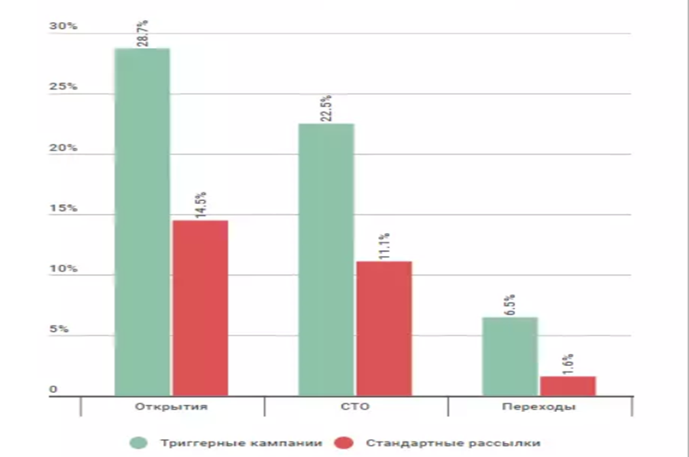
Відкриття Click to Open Rate CTR

зелений колір – тригерні розсилання
червоний колір – стандартні розсилання

Рисунок 1 – Переваги тригерних розсилок над стандартними
Тригерні листи допомагають вибудувати взаємини з клієнтом і отримують в чотири рази більше переходів по посиланнях, ніж стандартні. Вони доречні і очікувані, тому що відправляються у відповідь на конкретні дії передплатника.
Переваги тригерних листів: допомагають в побудові довірчих взаємин, є очікуванням клієнтів, надають потрібну інформацію, допомагають підтримувати залученість.
Для удосконалення просування сайту фермерського господарства за допомогою системи Google Trends доцільно проведення аналізу пошукових запитів, які можуть задавати в пошукових системах цільові аудиторії. Для ілюстрації було проведено аналіз пошукових запитів цільової аудиторії фермерського господарства «Надія» в Google trends (рис. 2).

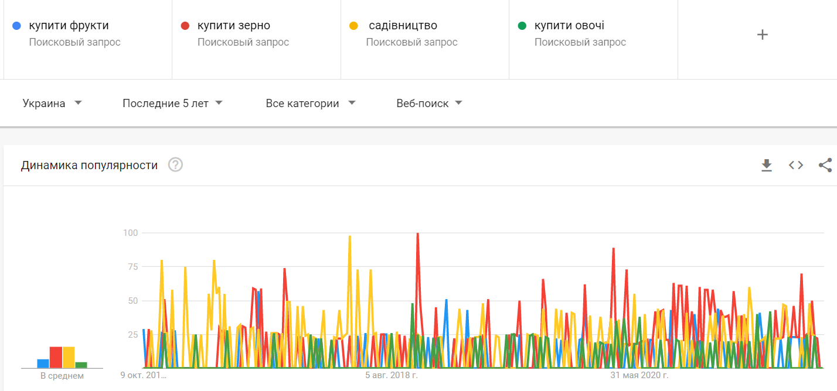
Рисунок 2 – Аналіз результату Google trends з пошукових запитів цільової аудиторії фермерського господарства «Надія»

Найпопулярнішим є запит – «купити зерно».
Отже впровадження цифрових технологій в маркетингову діяльність фермерських господарст сприятиме підвищенню прибутковості агробізнесу в Україні.

Список використаних джерел:
1. Infomir 3D printsng. URL: https://3dprint.infomir.eu/uk (дата звернення: 27.03.2023).
2. Окландер М.А. Маркетинг як економічна наука. Маркетинг і цифрові технології. 2020. Том 4, № 4. C. 62–70.
3. Цифровий маркетинг – модель маркетингу ХХІ сторіччя: монографія / М.А. Окландер, Т.О. Окландер, О.І. Яшкіна [та ін.]; за ред. М.А. Окландера. Одеса: Астропринт, 2017. 292 с.

References:
1. Infomir 3D printsng. Available at: https://3dprint.infomir.eu/uk (accessed: 27.03.2023).
2. Oklander M.А. (2020) Marketynh yak ekonomichna nauka. [Marketing as an economic science]. Marketing and Digital Technologies. vol. 4, no. 4, pp. 62−70. (in Ukrainian)
3. Oklander M.A. (ed.) (2017) Tsyfrovyy marketynh – modelʹ marketynhu ХХІ storichchya. [Digital marketing – the model of marketing of the XXI century], Odesa: Astroprint.

